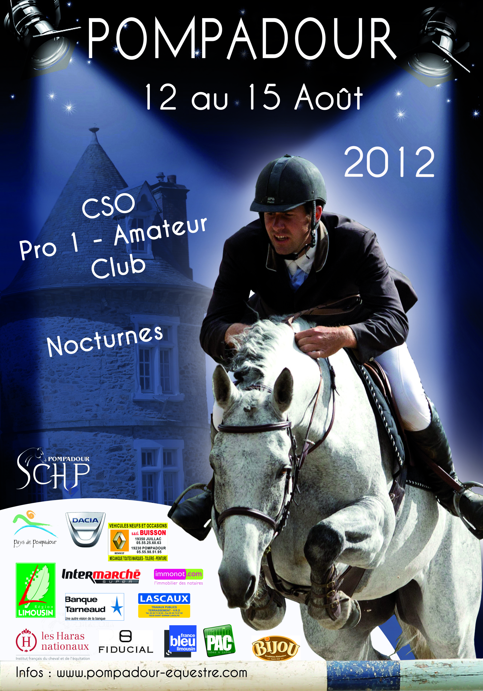
Communiqué de presse n°1 – 4 août 2012

National de Concours de Saut d’obstacles

Le rassemblement équestre corrézien de l’été
Encore et toujours plus d’animations

La SCHP, Société de Concours Hippiques de Pompadour, organise cette année encore le traditionnel concours de saut d’obstacles (CSO) du 15 août. Au menu des 4 jours de festivités : du sport avec les 21 épreuves proposées, du divertissement avec le village exposants, et des soirées animées grâce aux compétitions nocturnes. Le tout sera saupoudré d’une grosse pincée d’ambiance estivale et d’une bonne dose de convivialité pour ravir petits et grands amateurs de moments de détente.

Le saut d’obstacles, épreuve olympique de sports équestres, consiste à enchaîner un parcours d’obstacles sans faire tomber les barres qui constituent les obstacles et sans que le cheval s’arrête.
Les épreuves sont destinées à tester la franchise, la puissance, l’adresse, la rapidité, et le respect de l’obstacle du cheval. Chez le concurrent, ce sont la qualité de son équitation, sa finesse et son tact équestre qui sont mis à l’épreuve.
Pendant les quatre jours de compétitions en Limousin, tous les niveaux seront à la fête puisque la SCHP souhaite de nouveau permettre au plus grand nombre de participer. Les concurrents sont des cavaliers professionnels, amateurs ou élèves en centre équestre. Le CSO du 15 août c’est avant tout un grand rassemblement de cavaliers de tous niveaux confondus puisque les organisateurs proposent des épreuves dites « Club », des épreuves amateurs mais aussi des compétitions de haut niveau réservées aux professionnels. L’occasion aussi pour ces derniers d’emmener leurs élèves et de concourir sur le même terrain. Les cavaliers viennent de toute la France pour participer à cette légendaire étape sportive, même si 80 % d’entre eux sont de la région du Limousin ou proche.
Des animations seront proposées tout au long du weekend prolongé :
Spectacle du Haras National : Mercredi 15 août à 11 h dans la cour d’honneur du Haras National de Pompadour, présentation des étalons et spectacles des artistes en résidence au Haras.
Courses hippiques : Sur l’un des plus beaux hippodromes de France se courra le Grand Cross de Pompadour mercredi 15 août dans l’après-midi.
Les Nocturnes : Ambiance assurée pour les soirées des 13, 14 et 15 août à partir de 21h30. Des épreuves spéciales de CSO se déroulent sous les feux des projecteurs avec des règles du jeu qui assureront un suspens jusqu’au bout de la nuit !
Messe de St Hubert à 9 h
Village d’exposants, buvette et restauration : Un vrai centre de shopping est monté pour l’occasion, qui permettra aux visiteurs tout comme aux cavaliers de faire des emplettes entre deux épreuves. Ouvert tous les jours à partir de 9h.

Ci-joint le dossier de presse et le visuel du concours

